ДЕРЖАВНА СЛУЖБА УКРАЇНИ
З ПИТАНЬ БЕЗПЕЧНОСТІ ХАРЧОВИХ ПРОДУКТІВ ТА
ЗАХИСТУ СПОЖИВАЧІВ
ГОЛОВНЕ УПРАВЛІННЯ ДЕРЖПРОДСПОЖИВСЛУЖБИ
У ВІННИЦЬКІЙ ОБЛАСТІ

ПРОФІЛАКТИКА ІНФЕКЦІЙНИХ
ТА КИШКОВИХ ЗАХВОРЮВАНЬ
ДІТЕЙ ДОШКІЛЬНОГО ВІКУ

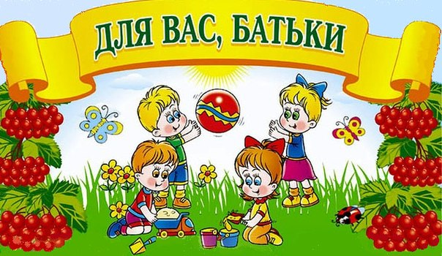

Вінниця 2016 р.

Шановні батьки!

Щоб захистити дитину від отруєнь, кишкових та інфекційних хвороб необхідно дотримуватись наступних санітарно-гігієнічних правил:
–утримувати дитину в чистоті, до дитячого садка приводити в охайному одязі, мати запасну білизну;
–мити руки після повернення додому з вулиці, після туалету, перед їжею;
–овочі та фрукти мити під проточною водою та ошпарювати кропом;
–пити тільки переварену або бутильовану воду;
–у жодному випадку не годувати дитину грибами, сушеною чи в'яленою рибою, а також м'ясними, рибними та молочними стравами, які зберігалися неналежним чином або мають прострочений термін вживання;
–не годувати дитину на вулиці (навіть фруктами чи цукерками);
–не годувати дитину продуктами, що придбані у вуличних торгівців;
–під час поширення інфекцій якомога рідше перебувати з дитиною в публічних місцях;
–уникати контакту з людьми з підозрою на інфекційні захворювання;
–при підозрі на захворювання негайно викликати лікаря та сповістити медичну сестру дошкільного закладу;
- не займатися самолікуванням.
Шановні батьки, радимо своєчасно проводити профілактичні щеплення від дитячих інфекцій!

Швидка медична допомога – «103».

